O CICLO DAS ÁGUAS

Cristiano Bittencourt dos Santos¹, Elsbeth Léia Spode Becker²

¹ Centro Universitário Franciscano/Mestrado em Ensino de Humanidades e Linguagens cbittencourtdossantos@gmail.com
² Centro Universitário Franciscano/Mestrado em Ensino de Humanidades e Linguagens
elsbeth.geo@gmail.com

RESUMO: O produto é uma mídia para escolares do Ensino Fundamental. O objetivo é despertar a atenção para as chuvas (ciclo hidrológico) e a impermeabilização do solo. As cenas são protagonizadas por um cientista, cômico, e sua secretária, que pesquisam sobre a questão-problema “por quê há escassez de água em locais que chove”? O resultado esperado é cativar a atenção da criança/adolescente com as cenas cômicas do cientista que se vê em apuros para resolver o problema. A solução será alcançada e irá remeter à necessidade da infiltração da água no solo para abastecer o lençol freático.

Palavras-Chave: Ciclo das Águas; Ensino; Escassez de Água.

1 INTRODUÇÃO

O saber geográfico integra a totalidade do currículo escolar, refletindo modos específicos de perceber a realidade na perspectiva de incorporação da noção de espacialidade. A apreensão desta noção conceitual se dá de forma a compreender o processo de intervenção humana sobre um contexto social.
A geografia escolar representa um saber que nos põe em contato direto com o mundo, em seu todo e cada um de seus elementos a um só tempo. As práticas escolares caracterizadoras do ensino de geografia contribuem, em seus fundamentos teórico-metodológicos, a uma análise contextualizada do entorno social, tanto local como global, sobre uma atitude relacional de tempos e espaços sujeitos à possibilidade de transformação.
A produção do conhecimento geográfico se qualifica pelo exercício da vivência e consciência de direitos e valores sociais que permeiam o estudo da dinâmica espacial em seus aspectos sócio-político-econômico, histórico-cultural, físico-natural e ambiental.
O processo de aprendizagem humana ocorre em conformidade ao desenvolvimento de estruturas cognitivas que farão o ser humano conceber o mundo. A noção de espacialidade passa a ser construída por situações pedagógicas conduzidas pelo planejamento fundamentado do educador de Geografia.
Nas universidades, o espaço acadêmico também possui a função de gerar saberes com fim social. Nesta trajetória de produção de conhecimentos, os cursos de formação à docência e os cursos Stricto Sensu contribuem na formação inicial e na qualificação da docência e do ensino.
O processo de ensino abrange o movimento de diálogo entre a teoria e a prática e pensamento e ação. O currículo escolar integra múltiplas áreas do conhecimento, dentre estas, está a Geografia. E a Geografia necessita ser constantemente (re)significada no ensino e, nesse sentido, o intercâmbio entre estudantes da graduação, pós-graduação e os professores em exercício podem qualificar a aprendizagem em todos os níveis (escola e universidade), contribuir na inovação da a prática dos professoras e, principalmente, mudar atitudes na relação homem/meio.
A partir da Conferência de Estocolmo, em 1972, são criadas várias iniciativas para preservar os recursos naturais do Planeta para as gerações futuras e as escolas do mundo inteiro elaboram estratégias para introduzir uma nova mentalidade.
No Brasil, o principal documento norteador do Ensino Básico, os Parâmetros Curriculares Nacionais - PCNs (BRASIL, 1998, p. 169), indica que o grande desafio a ser enfrentado pela educação é “direcionar as ações para a melhoria das condições de vida do mundo. Um deles é relativo a mudança de atitude na interação com o patrimônio básico para a vida humana: o meio ambiente”.
A partir dessa premissa, as escolas devem ocupar-se das temáticas ambientais e, entre elas, a água, um patrimônio da humanidade, e desenvolver uma nova ética, vinculada e condicionada à mudança de valores, atitudes e práticas individuais e coletivas. Nesse sentido, o documento diz que “a educação está na pauta das discussões mundiais. Em diferentes lugares do mundo discute-se cada vez mais o papel essencial que ela desempenha no desenvolvimento das pessoas e das sociedades” (BRASIL, 1998, p. 15).
É inegável o papel da escola no processo educativo mediante às necessidades emergenciais de mudanças de atitudes humanas para preservar a vida. É também urgente a revitalização escolar em seus recursos tecnológicos de ensino. Atualmente, vive-se diante do fato de que tanto em seus pequenos contextos, família e escola, como nas estruturas sociais mais amplas, locais e globais, os indivíduos têm sido fortemente influenciados pela presença da tecnologia. A partir disso, a escola encontra-se duplamente desafiada, tanto no compromisso de se (re)pensar frente às novas múltiplas linguagens e (multi)letramentos e a sua inserção e seu uso no ambiente escolar, quanto entender o processo de ensino-aprendizagem por meio das “novas” formas de educação, fazendo compreender as transformações e o verdadeiro papel do indivíduo na coletividade e frente à natureza.
No ambiente escolar, as interfaces de livros e de mapas, analógicos e digitais, passaram a conviver mutuamente permitindo interpretar e compreender a realidade de forma mais abrangente e complexa. Neste sentido, torna-se urgente compreender o contexto da juventude em um mundo das múltiplas linguagens ou, como coloca Roxo (2013), das linguagens líquidas e das criações conjugadas. Assim, a linguagem torna-se hibridizada exigindo novos (multi)letramentos e entendimentos dos recursos aos quais se associa: o hipermídia e o multimídia.
Assim, o recurso de ensino multissemiótico ou multimodal, envolvendo diversas linguagens, mídias e tecnologias é cada vez mais necessário, uma vez que atende o “novo aluno” de interesse colaborativo. Assim sendo, o melhor lugar para armazenar conteúdo para esse aluno é “nas nuvens” e a melhor maneira de se apresentarem é na estrutura ou formato de redes (hipertextos, hipermídias).
Dessa forma, o recurso de ensino multissemiótico ou multimodal e suas múltiplas linguagens podem contribuir ao debate preconizado pela UNESCO, como indica Delors (2010), que aponta a qualificação da educação básica como principal instrumento de democratização e de desenvolvimento humano, sintetizando quatro pilares para a educação do século XXI: aprender a conhecer (que está relacionado ao domínio das linguagens e da cultura), aprender a fazer (relacionado ao desenvolvimento de habilidades e à transformação do pensamento em ação), aprender a ser (à formação da identidade, à iniciativa e a autodisciplina) e aprender a conviver (à cooperação, à solidariedade, à sustentabilidade e à valorização das diferenças).
Frente a isso, o objetivo deste artigo é apresentar o multimídia que relaciona o ciclo das águas, a impermeabilização do solo e a escassez de água.

2 METODOLOGIA/ DETALHAMENTO DAS ATIVIDADES

O objeto de aprendizagem que foi desenvolvido na forma de um multimídia, em audiovisual, de 4min48seg que mostra o ‘Ciclo da Água’, a sua distribuição no Planeta e os usos e efeitos das ações antrópicas que prejudicam a infiltração da água no solo. As cenas são protagonizadas pelo cientista Alopradus e sua assistente Bureta, que evidenciam a situação de descaso da humanidade em relação à agua e, no caso específico, as águas do Arroio Cadena, na cidade de Santa Maria, RS.
A metodologia está embasada no teatro-educação na perspectiva de Spolin (1990) que utiliza procedimentos para construção de uma dramaturgia – ou texto para teatro, com interfaces em Boal (1996) como suporte teórico para o ensino de teatro.
O objeto de aprendizagem foi desenvolvido a partir do Edital ANA_CAPES/DEB N° 18/2015 - Programa de Apoio à Produção de Material Didático para a Educação Básica - Projeto Água.

3 RESULTADOS E ANÁLISE

ESPAÇO GEOGRÁFICO: Arroio Cadena, Santa Maria, Rio Grande do Sul
Santa Maria, de acordo com os dados do Instituto Brasileiro de Geografia e Estatística (IBGE, 2011), possui aproximadamente 262.368 habitantes. Localiza-se na microrregião de Santa Maria e na mesorregião do Centro Ocidental Rio-Grandense. Em seu conjunto, de população e economia, é considerada uma cidade de porte médio e de grande influência na região central do Estado, sendo a 5ª cidade mais populosa do Rio Grande do Sul e, isoladamente, a maior de sua micro e mesorregião, que possui aproximadamente 1 milhão de habitantes.
A cidade foi criada a partir de acampamentos de uma comissão demarcadora de limites entre terras de domínio espanhol e português que passava pela região em 1797, e que se instalou onde hoje está situada a Praça Saldanha Marinho, no centro da cidade. Nesse local, mais tarde, surgiram as primeiras edificações mantidas e conservadas como prédios históricos e de grande valia para a população como a Catedral de Nossa Senhora da Conceição, o Theatro Treze de Maio, a Catedral do Mediador da Igreja Episcopal Anglicana do Brasil, o Clube Caixeiral de Santa Maria, o Banco Nacional do Comércio, a Sociedade União dos Caixeiros Viajantes e a Vila Belga.
Em Santa Maria, está sediada uma das maiores universidades públicas do Brasil, a Universidade Federal de Santa Maria (UFSM). Assim, por abrigar uma grande quantidade de instituições de ensino, é conhecida como Cidade Cultura e também como município Coração do Rio Grande (devido a sua localização geográfica central). O centro geográfico do Rio Grande do Sul situa-se na Unidade Residencial Arenal, no bairro Passo do Verde, a 18,62 km em linha reta do marco zero da cidade, no bairro Centro.
Por fim, Santa Maria é conhecida, também, pela existência do “Vento Norte”. Embora predomine o vento Sudestado, o vento do quadrante Norte é o fenômeno marcante da cidade, por sua alta velocidade e temperatura, chegando a 100 km/h (HELDWEIN, et al., 2009).
O clima do município, conforme a classificação de Köppen, é do tipo Cfa, caracterizado como subtropical úmido, com temperatura média anual em torno de 19°C. As médias de temperaturas mais baixas são verificadas nos meses de julho e agosto (HELDWEIN, et al., 2009).
Segundo Moreira (2000, p. 19), “graças a uma pluviosidade intensa e bem distribuída por todo o ano, o Rio Grande do Sul tem uma densa rede hidrográfica”. Há duas bacias hidrográficas primárias a do Uruguai e a Atlântica, ainda conforme o mesmo autor, “devido a influência do relevo, os rios do território rio-grandense correm em duas direções, sendo que alguns se dirigem para o rio Uruguai, formando a Bacia do Uruguai e outros encaminham-se para o leste, desaguando nas lagoas costeiras, indo em direção ao Oceano, formando a Bacia do Atlântica”. A bacia do Uruguai tem como seus principais rios: Ibicuí, Santa Maria, Ibiriapuitã, Ijuí, Piratini e Quaraí. e a Bacia Atlântica com seus principais rios como: Jacuí, Chuí, Piratini e Camaquã.
Santa Maria é um município gaúcho cujo área contém a transição de divisa das Bacias primárias, predominando a Bacia Atlântica.
Segundo Isaía (2001, p. 65), “o Arroio Cadena é um curso d'água cuja bacia hidrográfica abrange mais da metade da região urbana de Santa Maria/RS: toda a região central e bairros importantes como Itararé, Nossa Senhora do Perpétuo Socorro, Salgado Filho, Caturrita, Chácara das Flores, Patronato, Medianeira, Nossa Senhora do Rosário, Nossa Senhora de Lourdes, Passo D'areia e Urlândia.

ROTEIRO: Argumentação
O roteiro foi organizado a partir de conhecimentos interdisciplinares e o multimídia é indicado para escolares do Ensino Fundamental. O tema principal é o ‘ciclo das águas’, a impermeabilização do solo e a escassez de água.
A ação iniciou na rua, às margens do arroio Cadena (Zona Norte da cidade de Santa Maria, RS). A abertura do vídeo foi uma gravação de imagens feita com o drone, partindo do alto e aproximando a imagem para dar ênfase na geografia do local antes de focar na imagem das personagens, o cientista professor Alopradus e sua secretária Bureta.
O processo de construção do roteiro obedeceu a proposição de Spolin (1990), no que diz respeito à organização dos diálogos a serem trabalhados na argumentação. Para a autora, a estrutura mínima do texto dramatúrgico, deve contemplar: Onde – que é o local da ação; Quem – que são os personagens; O que – que descreve a situação em que estão envolvidos e o Ponto de Concentração ou POC – que é a parte que se destina aos conteúdos escolares que serão trabalhados por meio da estrutura dramatúrgica.
Outras contribuições de Spolin (1990) acerca do texto apresenta-se com a característica peculiar aos gêneros narrativos desta natureza, tanto nos roteiros como nas dramaturgias para o teatro, os personagens são identificados por nomes grifados em maiúsculo, como tentativa de não confundir a ação realizada, do personagem que a executa.
No multimídia, os textos e as cenas enfocam algumas ideias simples de cuidar para que a água infiltre no solo e anunciam, também, indicações de pequenas atitudes que cada um pode tomar no dia a dia para preservar a água.
O texto é adaptado ao ensino e as cenas são, muitas vezes, cômicas e, outras vezes, sérias e pensativas, para ao mesmo tempo chamar a atenção do educando, mas, também, ressaltar conteúdos (figura 1).

Figura 1: Cenas protagonizadas pelo professor Alopradus e sua assistente Bureta na pesquisa para elencar soluções de infiltração da água no solo.

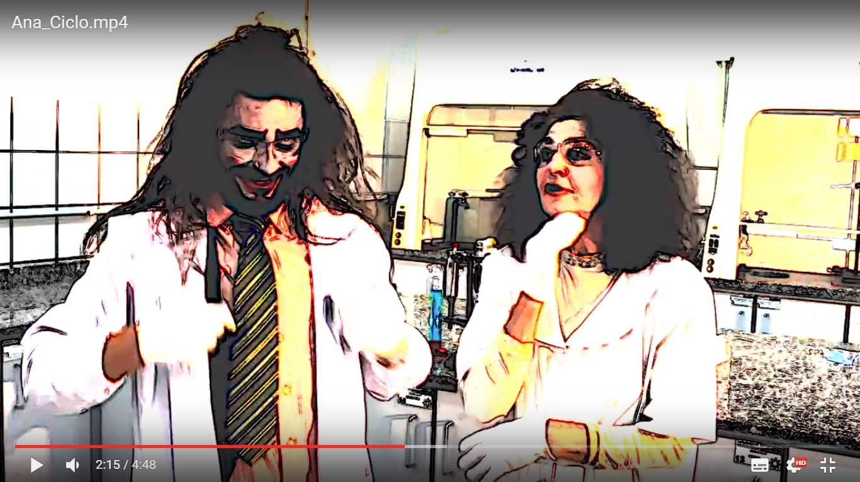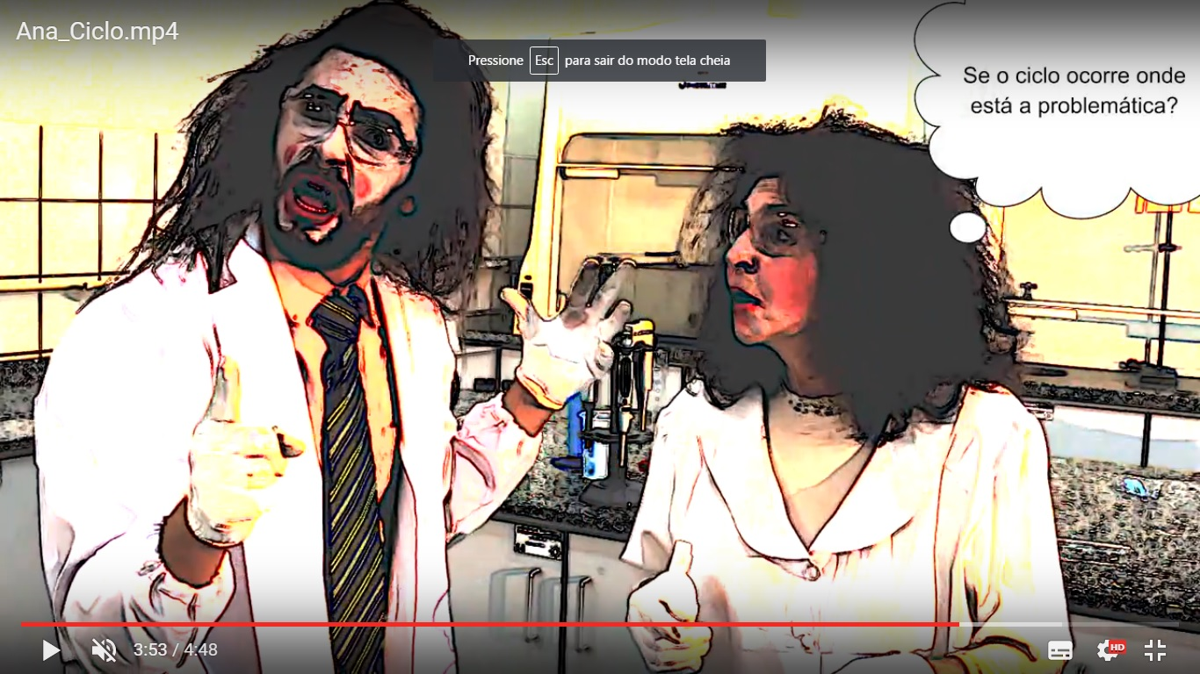

Fonte: Multimídia “O Ciclo das Águas”. Edital ANA_CAPES/DEB N° 18/2015 - Programa de Apoio à Produção de Material Didático para a Educação Básica - Projeto Água.

O tema ‘ciclo da água’ ou ‘ciclo hidrológico’ é parte do conteúdo programático do 6º ano no item ‘Hidrosfera’. A partir do multimídia, o professor poderá realizar uma oficina pedagógica sobre o ‘Ciclo da Água’, a sua distribuição no Planeta e os usos e efeitos das ações antrópicas que prejudicam a infiltração da água no solo. Através das informações, os estudantes poderão visitar o arroio de sua cidade e, no trajeto, observarem a compactação do solo urbano. Nas margens do arroio, poderão visualizar o lixo descartado de maneira imprópria e observar a água poluída, especialmente, pelo esgoto e pelo descarte. A partir do trabalho de campo, em sala de aula, os estudantes poderão desenhar e descrever situações presenciadas e observadas durante a vivência de ‘visita’ ao arroio. Com essa sensibilização, poderão ser estimulados a pesquisar e a apresentar soluções para melhorar a infiltração da água no solo e, assim, melhorar o aspecto visual do arroio e, principalmente, devolver a vida às águas. Os estudantes ainda poderão ser desafiados a apresentarem seus textos e fazer encenações (teatro) de um tema que consideravam importante na oficina pedagógica e do trabalho de campo. Poderá ser elaborado um vídeo ou uma peça de teatro tendo como apoio os textos e cenas protagonizadas pelos dos alunos.

4 CONCLUSÕES

A ciência geográfica tem, como objeto de estudo, o espaço geográfico, construído a partir de um movimento dialético e relacional entre a sociedade e a natureza, em meio a uma dimensão espaço-temporal. A análise espacial promove a investigação de múltiplos aspectos, sejam eles, históricos, socioeconômicos, culturais, políticos, físico-naturais e ambientais. Na possibilidade de efetivar uma análise ampla e contextualizada de recortes espaciais, considera-se, de forma fundamental, a contribuição de diversas áreas do currículo acadêmico.
Na prática escolar atual, a interdisciplinaridade é considerada o caminho de aproximação das ciências e das humanidades, sendo capaz de restituir as deficiências de um ensino centrado apenas na transmissão de conteúdos.
Trabalhar as questões problemáticas de nosso tempo, não se restringe mais a apenas uma área do saber ou disciplina isolada, mas requer um movimento com bases na coletividade, na criatividade, no processo colaborativo e na coparticipação dos envolvidos, que se preocupam em desvendar novas alternativas didáticas e metodológicas, que procuram tornar o educando sujeito do processo de aprendizagem.
A possibilidade de articular o ensino de geografia, os conhecimentos acerca do teatro e produzir multimídias é focar em novas alternativas da prática pedagógica e contribuir para a formação de sujeitos mais criativos e participativos, no meio em que vivem.
Acredita-se que o multimídia, sozinho, não seja capaz de oportunizar as aprendizagens esperadas acerca dos conteúdos de geografia desenvolvidos no objeto, todavia, com a mediação do professor, este pode ser mais um recurso em sua aula e, por sua vez, poderá vir a contribuir para aprendizagens que valorizam o lugar e a necessidade de preservar e cuidar o meio ambiente, especialmente, a água.

5 REFERÊNCIAS

BOAL, A. O arco-íris do desejo. Rio de Janeiro: Civilização Brasileira, 1996.

BRASIL. Secretaria de Ensino Fundamental. Parâmetros Curriculares Nacionais: terceiro e quarto ciclos do ensino fundamental: introdução aos parâmetros curriculares nacionais. Secretaria de Educação Fundamental. – Brasília: MEC/SEF, 1998.

HELDWEIN, A. B.; BURIOL, G. A.; STRECK, N. A. O clima de Santa Maria. In: História Natural de Santa Maria. Revista Ciência & Ambiente. Jan./jun. 2009.

INSTITUTO BRASILEIRO DE GEOGRAFIA E ESTATÍSTICA. Disponível em: http://cidades.ibge.gov.br, acesso em abril de 2017.

ISAIA, E. M. B. I. (coord.). Reflexões e práticas para desenvolver educação ambiental na escola. Ed. da UNIFRA, Santa Maria, RS, 2001.

MOREIRA, Igor Antonio Gomes. O espaço geográfico: geografia geral e do Brasil. São Paulo, SP: Ática, 2006.

ROXO, R. (Org.). Escola conectada: os multiletramentos e as TICs. São Paulo: Parábola, 2013

SPOLIN, V. Improvisação para o teatro. São Paulo: Perspectiva, 1990.

Linguagem híbrida, segundo Roxo (2013), é aquela que mescla múltiplas linguagens, isto é, o mapa, o texto, a imagem, o som. Essa forma de linguagem é marcado por um processo de desterritorização e de descoleção, onde cada pessoa pode fazer sua própria coleção e manifestar-se por meio de múltiplas linguagens, em especial, pelas novas tecnologias.
UNESCO - Organização das Nações Unidas para a Educação, Ciência e Cultura. No mundo, no Brasil

